LA IMAGEN ESCULTÓRICA EN EL GÓTICO: PORTADAS, RETABLOS, SEPULCROS
En el gótico habrá nuevas fuentes de inspiración y nuevos gustos estéticos derivados de una nueva mentalidad religiosa. Hay una recuperación del valor de la imagen: frente al románico, donde la imagen, el mundo sensible, real, corporal, era fuente de pecado, ahora puede ser un camino para acercase a Dios. Se puede alabar a Dios a través de sus criaturas porque son creaciones a imagen y semejanza de Dios. Estas características serán compartidas por la escultura y la pintura.
Frente al románico, donde la fe se basaba en una idea de Dios-Juez omnipotente que vence a la muerte, basada en el temor y la angustia, en el gótico esa visión de Dios se vuelve más cercana al hombre, que se fija más en el aspecto humano de Cristo. Adquieren mayor importancia los ciclos del nacimiento, infancia y vida pública de Cristo, acentuándose el carácter descriptivo y narrativo de las artes plásticas. El Cristo triunfante, (Maiestas Domini) es sustituido por un Jesucristo que sufre en la cruz, coronado con espinas y del que se destaca su expresión de sufrimiento y dolor para hacer reflexionar al fiel sobre el sufrimiento humano. Cristo aparece con el torso desnudo, con los estigmas de la crucifición y rodeado de personajes que interceden o portan los atributos de la pasión.
En cuanto a la temática, se abandonan los bestiarios, se hace menos habitual el Pantocrátor, desaparece la Maiestas Domini. La principal fuente de inspiración continúa siendo el Nuevo Testamento, los Evangelios. Además se añade la hagiografía o vidas de santos, (muchas basadas en el libro de Jacobo de Vorágine “La leyenda dorada” de 1263), muchas de ellas verdaderos relatos fantásticos, muy del gusto de la gente corriente y de más fácil comprensión de su mensaje ejemplificante que el de las parábolas evangélicas. En los momentos finales de la Edad Media se impone la costumbre de dar culto a los santos: todo el mundo, hombres y ciudades, debían hallarse bajo la advocación de un santo patrón. Esta devoción provocará una fuerte demanda, sobre todo en el campo de la escultura.
La Iglesia, frente a las herejías que negaban la naturaleza humana de Cristo, insistió en su linaje humano (con el tema del “árbol de Jesé”), presentó a la Virgen como su madre biológica y mostró su sufrimiento por la muerte de su Hijo, su expresión de amor y ternura maternales. El tema de la Encarnación, fundamental para la doctrina de la Iglesia, se expresó a través de la “Anunciación”, la “Natividad” o la “Última Cena”.
El Cristo crucificado aparece desnudo, cubierto solo por una faldilla. El cuerpo está desplomado, los brazos oblicuos en forma de "V", un solo clavo en los pies, lo que obliga a cruzar las piernas y cabeza inclinada con gesto de sufrimiento.
Estos cambios temáticos irán acompañados por un tratamiento mucho más naturalista. Será la burguesía quien propicie este arte basado en la realidad, entre otras razones porque vive de ella. Hay, por tanto, una mayor valoración de la naturaleza y un deseo de representarla con fidelidad:
Reaparece el paisaje.
La figura humana recobra sus proporciones naturales, su volumen. Los rostros denotan sentimientos, al tiempo que los personajes se miran y sonríen entablando un diálogo.
Se individualizan los rostros con retratos.
Los ropajes forman amplios pliegues que nos recuerdan que debajo hay un cuerpo. Los personajes visten ropas de la época, reflejando la cercanía al espectador.
La escultura del Gótico experimenta una profunda evolución que viene marcada, en primer lugar, por su progresiva independencia de la arquitectura. De este modo, alcanza un mayor volumen, emerge de la misma, mientras que durante el Románico, la escultura aparece acomodada en la fachada y absolutamente sometida a ella. A partir de aquí, y a lo largo del gótico para culminar en el Renacimiento acabaría por asumir su papel como una de las artes mayores. Las esculturas que forman parte de las portadas monumentales pertenecen a otra categoría: en ocasiones son casi de bulto redondo, creando su propio espacio y utilizando la columna que está a su espalda como simple apoyo. Otras veces son estatuas exentas, situadas en un nicho y cubiertas con doseles (el dosel es un elemento ornamental que realza la importancia de la estatua. En el gótico estarán muy decorados, denominándose doseletes) . Aunque no deben separarse, por su función simbólica, del conjunto, ya no forman una unidad indivisible con el marco arquitectónico como ocurría en el románico. No obstante, la escultura seguirá, en su mayor parte, siendo monumental, es decir, estará ligada a la arquitectura durante todo el siglo XIII. Para algunos autores, en esta “liberación” escultórica tienen mucho que ver los cambios sociales y la decadencia de las relaciones feudales y de dependencia, aun más en el marco urbano, mucho más libre e independiente, donde la burguesía comienza a reivindicar el papel del individuo.
Los materiales que el artista del gótico utiliza son: la piedra de diversos tipos, para la imaginería exterior; la madera policromada, para imágenes exentas, retablos, sepulcros y la sillería de los coros; y mármol y alabastro, utilizados frecuentemente en los conjuntos sepulcrales y ocasionalmente en retablos. Digamos también que toda esta escultura aparece pintada, no sólo la de madera, sino también la hecha en piedra o alabastro, acentuando con ello sus rasgos de realismo.
En cuanto a su localización, la escultura está presente en las fachadas de las iglesias, en los retablos de los altares, en las sillerías de los coros y en los sarcófagos. En el siglo XIII, destacará especialmente la escultura ubicada en las fachadas de los templos, sobre todo en las portadas, (esculturas en arquivoltas, tímpano, parteluz, jambas y dintel). El pórtico estará repleto de esculturas, como queriendo adueñarse del feligrés antes ya de su entrada en el templo; en las portadas se presentan los grandes motivos espirituales, culturales y sociales de la época. El número de arquivoltas aumenta considerablemente, sobre las que la figuras se disponen en el mismo sentido de las arquivoltas, (en el románico la disposición suele ser radial). Como nuevos elementos que reciben decoración escultórica en la portada son los gabletes, y las galerías que aparecen en la parte superior de la fachada. Respecto a los capiteles, dejan de tener la importancia que tuvieron en el románico como soporte de decoración escultórica. Cabe reseñarse igualmente el enorme desarrollo que nuevas tipologías van a experimentar, sobre todo a partir de la Baja Edad Media: relieves sobre púlpitos, sobre puertas, la escultura funeraria, los coros, retablos etc.
Comentar que la escultura seguirá siendo, como en el románico, un arte mayoritariamente anónimo. Sin embargo, la excelencia de algunos escultores hizo que incluso se conocieran sus nombres, sobre todo en el periodo final con nombres como Claus Sluter, Gil de Siloé o Pere Johan.
Uno de los principales soportes escultóricos será el retablo, (frontal que situado detrás del altar), tanto de pintura como de escultura. En general consta de un cuerpo bajo, llamado bancal o predela, que desempeña el papel de pedestal. Si es doble, el inferior se llama sotabanco. El cuerpo del retablo propiamente dicho presenta divisiones verticales o calles separadas a veces por otras más estrechas o entrecalles y divisiones horizontales que reciben el nombre de pisos o cuerpos. La prolongación de la calle central por encima del último piso es el ático. Todo el conjunto está protegido por el guardapolvo o polsera en saledizo que lo enmarca para protegerlo del polvo. A veces puede haber dos grandes puertas laterales que se cierran para su protección. Se trata de una pantalla simétrica en la que disponer un ciclo narrativo completo para la contemplación los fieles que asisten a la misa.
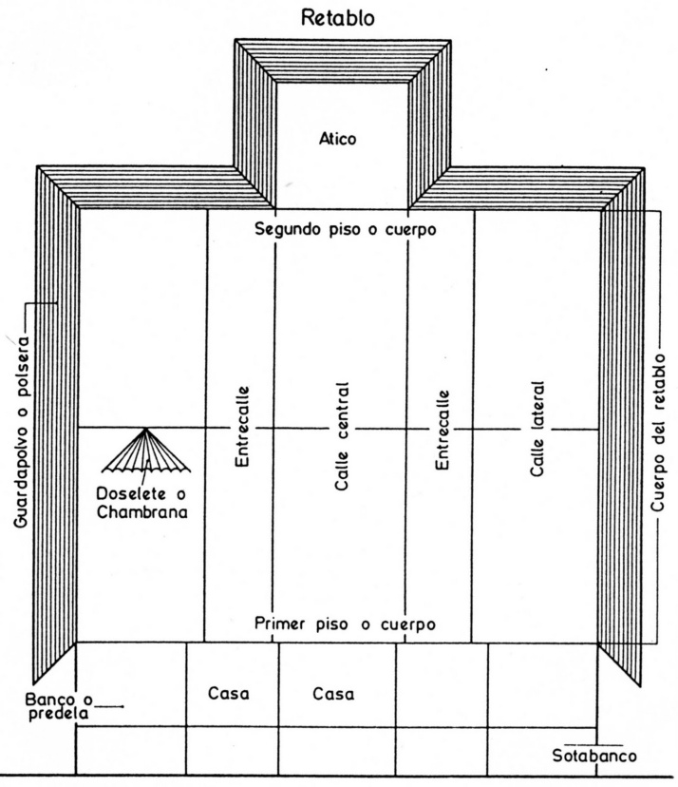

- El coro, donde se reúne el clero para cantar los oficios divinos, suele situarse en el centro de la nave mayor. Tiene decoración en el muro que rodea la sillería, en los respaldos, y en las misericordias, piezas en forma de repisa situadas en la parte inferior de los asientos abatibles que permiten al ocupante descansar con disimulo, medio sentado, cuando debería estar de pie. En las misericordias suelen representarse escenas fantásticas, humorísticas e incluso obscenas.
- La importancia de los sepulcros será reflejo de una nueva actitud del hombre medieval ante la muerte a partir del siglo XII. Los rituales funerarios revisten gran solemnidad y significación social y los monumentos funerarios aparecen como una forma de combatir a la muerte, prolongando la existencia individual en forma de estatua, (en efigie). Esto se corresponde con la paulatina afirmación del individualismo en el gótico. Será decisivo en la extensión de los sepulcros el fuerte impacto causado en el siglo XIV por la peste negra, que otorgará a la muerte un gran protagonismo, llegándose incluso a lo macabro. La muerte triunfa como destino inevitable que llega a gentes de toda edad y condición.
Estarán ubicados en las iglesias y corresponderán a personajes de la clase dominante como arzobispos, nobles, reyes, abades… La tipología será muy variada. Pueden estar aislados, en el centro de una capilla funeraria, adosados a los muros de las iglesias … El difunto puede aparecer representado en vida, orando, leyendo meditando… o bien ya muerto y vestido con los hábitos propios de su dignidad. Esta escultura funeraria cobrará gran importancia e insistirá tanto en la muerte como en la resurrección del representado.
A partir del s. XIV aparecen funerales escultóricos con cortejo fúnebre, de gran sentido narrativo y expresividad acusada, (aparecen plañideras, o personas que lloran al difunto). En los ss. XIV y XV aparecen tipologías macabras, representando al cadáver en descomposición etc.

Retablo de la Seo de Zaragoza
El retablo mayor fue tallado entre 1434 y 1480. Su realización se divide en dos fases: la primera, llevada a cabo por Pere Johan, y la segunda, por Hans Piet d´Ansó, que se ocupó de las escenas centrales.
El primero de estos dos reconocidos escultores fue llamado por el arzobispo-mecenas Dalmau de Mur y comenzó a tallar en alabastro policromado. Posteriormente, Hans fue contratado por el arzobispo D. Juan I de Aragón y sustituyó las escenas de madera por otras de alabastro.
El conjunto que forma el retablo mayor de la seo de Zaragoza está realizado en alabastro y policromado. Podemos observar en él principalmente tonos rojos y dorados para dar sensación de lujo y hacerlo más llamativo.
En la parte inferior encontramos el sotabanco, elaborado por Pere Johan, donde podemos ver los escudos del arzobispo y del cabildo de la catedral. En los laterales se encontraban dos puertas que llevaban a una pequeña sacristía situada en el ábside.
Encima del sotabanco se encuentra el banco o predela, también esculpido por Pere Johan, con casetones en los cuales se representan cuatro escenas de la vida de santos aragoneses:
El martirio de San Lorenzo en la parrilla.
El milagro de la endemoniada ante el relicario de San Valero en la Seo.
San Valero y San Vicente interrogados por el prefecto Daciano en Valencia.
La recuperación del cuerpo de San Vicente en las afueras de Valencia.
Entre ellas, se sitúan tres nichos con los bustos-relicario de los tres santos por Benedicto XIII.
El cuerpo principal está dividido en tres calles, enmarcadas por cuatro columnas de alabastro de cuya construcción, al igual que la parte inferior del retablo, se encargó Pere Johan. En el primer piso se localizan 3 escenas, una en cada calle, talladas por el escultor alemán Hans Piet d´Ansó en alabastro para sustituir las anteriores en madera.
La central y más cuidada está dedicada a la Epifanía, y podemos diferenciar en ella las figuras del portal con la Virgen, San José y el niño Jesús, la mula y el buey, los Reyes llegando con sus ofrendas y pastores con sus ovejas. Esta imagen utiliza una estampa como modelo compositivo y fue muy popular entre la población aragonesa del siglo XV. Las otras escenas están dedicadas a la transfiguración, a la derecha, y a la ascensión, a la izquierda, siendo casi simétricas.
Estas imágenes, a diferencia de las previamente realizadas en madera, son de más bulto y volumen, más estilizadas y con una expresión mucho más dramática, a diferencia del tono amable que podemos ver en el banco inferior
La técnica más utilizada es el alto y el medio relieve, gracias a la cual se consigue más sensación de profundidad. Los ropajes están tallados con gran detalle y mediante la técnica de paños mojados.
Sobre estas escenas se encuentran distintas imágenes de santos cubiertos de doseletes o chambranas de gran altura y profusa decoración.
Encima de la escena central de la Epifanía se encuentra un óculo expositor, (vano circular, a modo de sagrario, donde se guardaban las formas consagradas) en un marco de alabastro, que sustituye a una imagen de Dios Padre en actitud bendecidora realizada anteriormente por Pere Johan.
El segundo piso, con un remate final denominado ático, consiste en una obra de doseletes calados, estatuillas de diferente simbolismo religioso y follaje, formando una estructura en forma de cruz y terminado con un guardapolvo, todo ello acabado por el escultor Gil Morlanes el viejo, de Daroca.

Virgen Blanca de Toledo
La obra representa un diálogo entre la Madre y el Hijo; la Virgen está de pie sosteniendo a su hijo en brazos, su rostro es ligeramente ovalado y aparece sonriendo por lo que debemos relacionarla con las esculturas góticas francesas que lucían una ligera (portada de la Catedral de Reims)
Mientras el Hijo ríe en brazos de su Madre y sostiene una fruta –posiblemente se relacione con el mundo que sostenían los Niños en el románico- en una de sus manos, mientras que con la otra le toca el mentón en un gesto de cariño. Ambos personajes tienen una actitud y un rostro amable, visible en los gestos sonrientes de la madre. Se puede observar la proporcionalidad y la belleza ideal tanto en los rasgos de la Virgen como en los del Niño, éste último representando con gracia infantil. . El cuerpo de la Virgen se arquea por el peso del Niño generando una postura de “contraposto” en forma de “S” por lo que le da sensación de movimiento. Se estable un diálogo entre ambos y se muestra el cariño materno-filial, es una escena entrañable y un tanto íntima. El naturalismo es indudable en las dos figuras, los rasgos son proporcionados y realistas. El cuerpo de las dos figuras queda oculto por los pliegues de sus ropajes que caen con naturalidad y elegancia. Con todo la obra desprende movimiento, el cuerpo de la virgen se curva ligeramente hacia atrás por el peso de su Hijo generando un pequeñísimo movimiento de curva y contra curva, (contrapposto). . Visten túnicas y como color primordial de los mantos son el blanco, como símbolo de virginidad y pureza, y con pequeños detalles dorados, como símbolo celeste. A la virgen le cubre un velo los brazos, parte de la cabeza y la espalda.
La escultura es ligeramente más pequeña que el natural, sin embargo sus formas son estilizadas y muy final logrando cierta inclinación ascensional de todo el conjunto.
La imagen se encontraba en la entrada principal del templo donde los fieles podían admirarla. Así debemos tener en cuenta la gran devoción mariana que se profesó durante la época gótica, de hecho el tema de la Virgen como trono del Niño fue uno de los temas predilectos en el románico, la conexión entre ambos era inexistente y la figura de María perdía relevancia con respecto a su hijo. En el gótico una nueva dimensión se establece en torno a la Madre y el Hijo, el cariño y el diálogo son indiscutibles en estos siglos.
El rostro y las manos son de color natural pero se encuentra oscurecida por el paso del tiempo. Los cuerpos quedan escondidos bajo los ropajes que refuerzan su naturalidad y su elegancia.
En el gótico se da paso al tema de la Virgen como Madre, estableciendo una conexión y una vinculación familiar de cariño a su hijo que no existía en las vírgenes románicas por lo que se rompe esa frontalidad de la escultura románica. Por el contrario se pretende reproducir un realismo mucho más natural y humano. Es más estilizada y proporcionada. Con esto se intenta, a través del Arte de acercar al creyente a Cristo y la Virgen, incidiendo en su faceta más humana, de manera que este tema de la Virgen como el Cristo así como el de la Piedad, fueron los temas más utilizados en la escultura gótica europea.

